

  
  
**THỰC TẬP CHUYÊN ĐỀ VÀ ĐỒ ÁN CHUYÊN MÔN**

***ĐỀ TÀI***

**QUẢN LÝ NHÀ HÀNG**

|  |  |
| --- | --- |
| **Giảng viên hướng dẫn:** | **Th.S Trịnh Văn Chung** |
| **Sinh viên thực hiện:** | **Quách Xuân Thịnh** |
| **Mã sinh viên:** | **2310900100** |
| **Các thành viên:** | **Nguyễn Gia Duy, Quách Xuân Thịnh, Nguyễn Tuấn Anh** |
| **Lớp:** | **K23CNT3** |
| **Khóa:** | **K23** |

**MỤC LỤC**

**DANH MỤC CÁC TỪ VIẾT TẮT VÀ THUẬT NGỮ** 6

**DANH MỤC BẢNG BIỂU** 7

**DANH MỤC HÌNH ẢNH** 8

**CHƯƠNG 1: NGHIÊN CỨU CƠ SỞ LÝ THUYẾT** 1

1.1. Tổng quan về lập trình thiết kế giao diện website 1

1.1.1. Giới thiệu về HTML 1

1.1.2. Giới thiệu về CSS3 1

1.1.3. Tổng quan về ngôn ngữ lập trình Javascript 2

1.1.4. Thư viện Jquery 3

1.1.5. Framework Bootstrap 4

1.2. Tổng quan về hệ quản trị cơ sở đữ liệu Sql Server 5

1.2.1. Giới thiệu về Sql Server 5

1.2.2. Ưu điểm của Sql Server 5

1.2.3. Nhược điểm của Sql Server 5

1.3. Tổng quan về ngôn ngữ lập trình phía máy chủ 6

1.3.1. Giới thiệu về nền tảng công nghệ nguồn mở 6

1.3.2. Giới thiệu về ngôn ngữ lập trình .NET CORE 6

1.3.3. Tổng quan về Framework .NET CORE 7

.NET Core Framework (nay đã hợp nhất thành .NET 5+) có các đặc điểm chính: 7

● Đa nền tảng: Chạy trên Windows, Linux, macOS. 7

● Hiệu suất cao: Tối ưu xử lý, đặc biệt cho ứng dụng web và API. 7

● Mã nguồn mở: Được công khai trên GitHub, lập trình viên toàn cầu có thể đóng góp. 7

● Hỗ trợ hiện đại: Tích hợp tốt với công nghệ mới như Docker, Kubernetes, điện toán đám mây (Azure, AWS). 7

● Bảo mật và cập nhật thường xuyên: Microsoft thường xuyên phát hành bản vá và nâng cấp. 7

● Hệ sinh thái phong phú: Có sẵn nhiều thư viện, công cụ hỗ trợ, đặc biệt trong phát triển web và microservices. 7

**CHƯƠNG 2: TỔNG QUAN VỀ ĐỀ TÀI** 8

2.1. Đặt vấn đề 8

2.2. Hệ thống hiện tại 8

2.3. Hệ thống đề xuất 8

2.4. Giới hạn của hệ thống 8

2.5. Yêu cầu về phần cứng và phần mềm 9

2.5.1. Yêu cầu tối thiểu 9

2.5.2. Yêu cầu đề nghị 9

**CHƯƠNG 3:** 10

**PHÂN TÍCH YÊU CẦU KHÁCH HÀNG VÀ THIẾT KẾ HỆ THỐNG** 10

3.1. Người dùng của hệ thống 10

3.2. Chức năng của hệ thống 10

3.3. Systeme Designs (Thiết kế hệ thống) 13

3.3.1. Entity Relationship Diagram (Mô hình quan hệ thực thể) 13

3.4. Database Design (Thiết kế cơ sở dữ liệu) 13

3.5. Table RelationShip Diagram (Mô hình quan hệ bảng) 14

3.6. SiteMap (Sơ đồ cấu trúc site) 15

3.6.1. Site map (Cấu trúc trang): Dành cho khách vãng lai 15

3.6.2. Sitemap (Cấu trúc trang): Dành cho thành viên 15

3.6.3. Sitemap (Cấu trúc trang): Dành cho quản trị viên 16

3.7. Algorithms (Giải thuật) 16

3.7.1. Đăng ký 17

3.7.2. Đăng nhập 18

3.7.3. Đăng xuất 18

3.7.4. Đổi mật khẩu 19

3.7.5. Thay đổi thông tin cá nhân 20

3.7.6. Thêm sản phẩm 21

3.7.7. Xóa sản phẩm 22

3.7.8. Đặt mua 23

3.7.9. Tìm kiếm 24

**CHƯƠNG 4: XÂY DỰNG HỆ THỐNG** 25

4.1. Xây dựng phần mềm 25

4.1.1. Một số mã nguồn chương trình 25

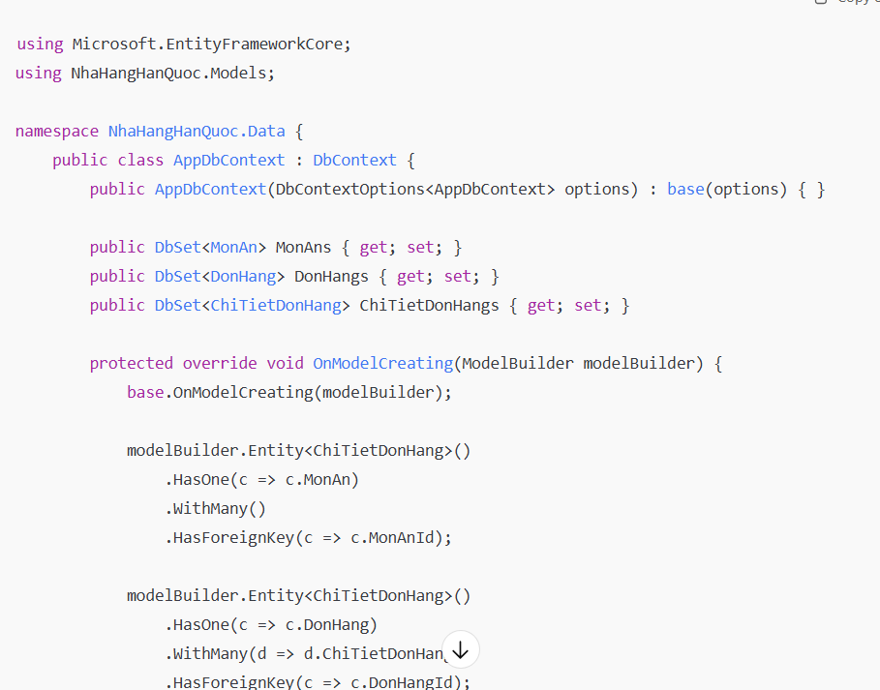 25

4.1.2. Một số giao diện người dùng và chức năng cụ thể 25

Giao diện trang chủ (Home/Index.cshtml): 25

● Hiển thị menu món ăn nổi bật, banner nhà hàng, nút đặt món nhanh. 25

📌 Giao diện đặt hàng (DonHang/Checkout.cshtml): 25

● Người dùng nhập thông tin (Tên khách, địa chỉ, số điện thoại). 25

● Hiển thị giỏ hàng và tổng tiền. 25

📌 Giao diện quản trị (Admin/MonAn/Index.cshtml): 25

● Admin có thể thêm, sửa, xóa món ăn. 26

● Quản lý đơn hàng (xác nhận/hoàn thành). 📌 Giao diện lịch sử đơn hàng (DonHang/History.cshtml): 26

● Người dùng xem lại các đơn đã đặt, trạng thái đơn hàng (Chờ xác nhận / Đang giao / Hoàn thành). 26

**KẾT LUẬN VÀ HƯỚNG PHÁT TRIỂN** 27

5.1. Kết luận 27

5.2. Task Sheet (bảng kế hoạch công việc) 28

5.3. Checklist (bảng kiểm tra chức năng) 29

5.3.1. Kiểm tra dữ liệu nhập 29

5.3.2. Kiểm tra các liên kết 30

# **DANH MỤC CÁC TỪ VIẾT TẮT VÀ THUẬT NGỮ**

|  |  |  |
| --- | --- | --- |
| Viết tắt | Thuật ngữ (Tiếng Anh) | Giải thích (Tiếng Việt) |
| HTML | HyperText Markup Language | Ngôn ngữ đánh dấu siêu văn bản, dùng để tạo cấu trúc website |
| CSS | Cascading Style Sheets | Ngôn ngữ định kiểu, dùng để thiết kế giao diện website |
| JS | Cascading Style Sheets | Ngôn ngữ định kiểu, dùng để thiết kế giao diện website |
| jQuery | jQuery Library | Thư viện JavaScript phổ biến, đơn giản hóa thao tác DOM |
| Bootstrap | Bootstrap Framework | Framework CSS/JS giúp thiết kế giao diện web nhanh chóng |
| Sql Server | Sql Serve Database | Hệ quản trị cơ sở dữ liệu quan hệ mã nguồn mở |
| ERD | Entity Relationship Diagram | Sơ đồ quan hệ thực thể |
| DB | Database | Cơ sở dữ liệu |
| CRUD | Create, Read, Update, Delete | Các thao tác cơ bản với dữ liệu |
| .NET COR |  |  |

# **DANH MỤC BẢNG BIỂU**

# **DANH MỤC HÌNH ẢNH**

# **CHƯƠNG 1: NGHIÊN CỨU CƠ SỞ LÝ THUYẾT**

## Tổng quan về lập trình thiết kế giao diện website

## Giới thiệu về HTML

HTML5 là phiên bản mới nhất của HyperText Markup Language (HTML) – ngôn ngữ đánh dấu siêu văn bản được sử dụng để xây dựng cấu trúc và nội dung của trang web. HTML5 được phát triển bởi W3C (World Wide Web Consortium) và WHATWG (Web Hypertext Application Technology Working Group) nhằm thay thế các chuẩn HTML/XHTML cũ, cung cấp nền tảng cho các ứng dụng web hiện đại với tính tương thích cao, đa nền tảng và đa thiết bị.

Khác với HTML truyền thống chỉ tập trung vào việc hiển thị nội dung, HTML5 được thiết kế với mục tiêu hỗ trợ các ứng dụng web phong phú (rich web applications), giảm sự phụ thuộc vào các plugin bên ngoài như Adobe Flash, đồng thời tối ưu trải nghiệm người dùng.

***Một số đặc điểm chính của HTML5***:

* Thẻ ngữ nghĩa (Semantic Elements): Bổ sung các thẻ như <header>, <footer>, <section>, <article>, <nav> giúp mô tả cấu trúc nội dung rõ ràng, hỗ trợ SEO và truy cập cho người khuyết tật.
* Hỗ trợ đa phương tiện: Tích hợp sẵn thẻ <audio> và <video> để phát nhạc, video mà không cần cài đặt plugin ngoài.
* Đồ họa và hiệu ứng: Cung cấp thẻ <canvas> và hỗ trợ SVG (Scalable Vector Graphics) để vẽ đồ họa, game, biểu đồ trực tiếp trên trình duyệt.
* Biểu mẫu nâng cao: Bổ sung nhiều loại input mới (email, date, number, range, color...), hỗ trợ kiểm tra dữ liệu (validation) phía client.
* Lưu trữ cục bộ: Hỗ trợ localStorage, sessionStorage, và IndexedDB, cho phép lưu dữ liệu offline trên trình duyệt.
* API mạnh mẽ: Bao gồm Geolocation API (xác định vị trí), Web Workers (xử lý song song), WebSocket (giao tiếp thời gian thực), Drag-and-Drop API…

## Giới thiệu về CSS3

**CSS3 (Cascading Style Sheets level 3)** là phiên bản mới nhất và mạnh mẽ nhất của ngôn ngữ CSS – ngôn ngữ dùng để định dạng và trình bày nội dung trên các trang web. CSS3 giúp tách riêng phần nội dung (HTML) và phần giao diện (CSS), từ đó nâng cao khả năng thiết kế cũng như tối ưu quá trình phát triển web.

CSS3 bổ sung rất nhiều tính năng so với các phiên bản trước, trong đó nổi bật gồm:

* **Hỗ trợ bố cục hiện đại**: Flexbox, Grid Layout giúp thiết kế giao diện linh hoạt và dễ quản lý hơn.
* **Hiệu ứng và hoạt hình**: CSS3 cung cấp animation, transition, transform giúp tạo các hiệu ứng động đẹp mắt mà không cần dùng JavaScript.
* **Định dạng nâng cao**: Bo góc (border-radius), đổ bóng (box-shadow, text-shadow), gradient, background nhiều lớp.
* **Hỗ trợ đa phương tiện**: Responsive design, media queries giúp website hiển thị tốt trên nhiều loại thiết bị (máy tính, tablet, điện thoại).

Nhờ CSS3, các nhà phát triển web có thể tạo ra những trang web trực quan, thân thiện với người dùng và dễ bảo trì hơn. Đây là một trong những công nghệ cốt lõi trong thiết kế và phát triển web hiện đại.

## Tổng quan về ngôn ngữ lập trình Javascript

**JavaScript (JS)** là một trong những ngôn ngữ lập trình phổ biến nhất hiện nay, được sử dụng chủ yếu trong phát triển web. Ban đầu, JavaScript được tạo ra nhằm bổ sung tính năng tương tác cho các trang HTML tĩnh, giúp website trở nên sống động và thân thiện với người dùng hơn.

### 🔹 Đặc điểm chính của JavaScript

* **Ngôn ngữ kịch bản phía client (Client-side scripting language)**: JavaScript thường chạy trực tiếp trên trình duyệt, giúp xử lý nhanh các thao tác mà không cần gửi yêu cầu lên server.  
  **Dễ học và linh hoạt**: Cú pháp tương đối đơn giản, gần gũi với nhiều ngôn ngữ lập trình khác như C, Java.
* **Hỗ trợ lập trình hướng đối tượng**: Cho phép tạo class, object, kế thừa, giúp quản lý mã nguồn dễ dàng hơn.
* **Độc lập nền tảng**: Chỉ cần có trình duyệt hỗ trợ (Chrome, Firefox, Edge…), mã JavaScript có thể chạy trên mọi hệ điều hành.  
  🔹 Ứng dụng của JavaScript
* **Tạo hiệu ứng và tương tác động**: Ví dụ như form kiểm tra dữ liệu, popup, menu động, slideshow.  
  **Phát triển giao diện người dùng hiện đại**: Kết hợp với HTML và CSS để xây dựng các ứng dụng web có trải nghiệm mượt mà.
* **Kết hợp với thư viện và framework**: jQuery, ReactJS, Angular, VueJS… giúp tăng tốc độ và hiệu quả lập trình.
* **Phát triển ứng dụng phía server**: Với Node.js, JavaScript không chỉ chạy ở client mà còn xử lý dữ liệu ở phía server.

🔹 Vai trò của JavaScript

JavaScript cùng với **HTML** và **CSS** được xem là bộ ba công nghệ nền tảng của lập trình web. Nếu HTML định nghĩa cấu trúc, CSS định dạng giao diện thì JavaScript mang lại sự **tương tác, linh hoạt và thông minh** cho trang web.

## Thư viện Jquery

**jQuery** là một thư viện JavaScript nhỏ gọn nhưng rất mạnh mẽ, được phát hành lần đầu vào năm 2006. jQuery được xây dựng nhằm giúp việc lập trình JavaScript trở nên đơn giản hơn, đặc biệt trong thao tác với **DOM (Document Object Model)**, xử lý sự kiện, hiệu ứng động và giao tiếp Ajax.

### 🔹 Đặc điểm nổi bật của jQuery

* **Ngắn gọn và dễ sử dụng**: Thay vì viết nhiều dòng JavaScript, jQuery chỉ cần vài dòng mã.
* **Khả năng tương thích cao**: jQuery hoạt động tốt trên hầu hết các trình duyệt (Chrome, Firefox, Edge, Safari…).
* **Cung cấp nhiều hiệu ứng có sẵn**: Như ẩn/hiện, trượt (slide), mờ dần (fade)… giúp tạo giao diện sinh động.
* **Hỗ trợ Ajax**: Cho phép tải dữ liệu từ server mà không cần tải lại toàn bộ trang.
* **Cộng đồng lớn, nhiều plugin**: Người dùng có thể sử dụng hoặc mở rộng jQuery thông qua các plugin có sẵn.

### 🔹 Ứng dụng của jQuery

* Tạo hiệu ứng động trên website (menu sổ xuống, slideshow, popup).
* Kiểm tra và xử lý dữ liệu form trực tiếp trên trình duyệt.
* Tăng tốc độ phát triển web nhờ tận dụng plugin có sẵn.
* Thực hiện gọi dữ liệu bất đồng bộ (Ajax) để cập nhật nội dung trang web nhanh chóng.

### 🔹 Vai trò

Trong giai đoạn phát triển web 2006–2015, jQuery gần như là thư viện JavaScript phổ biến nhất, xuất hiện trong đa số website. Dù hiện nay nhiều framework hiện đại như **React, Angular, Vue** đã ra đời, nhưng jQuery vẫn được dùng trong các dự án nhỏ hoặc hệ thống cần duy trì tính tương thích với các trình duyệt cũ.

## Framework Bootstrap

**Bootstrap** là một framework mã nguồn mở được phát triển bởi Twitter, ra mắt lần đầu vào năm 2011. Bootstrap chủ yếu dùng để xây dựng giao diện web một cách nhanh chóng, thống nhất và thân thiện với nhiều loại thiết bị (responsive).

### 🔹 Đặc điểm nổi bật của Bootstrap

* **Responsive Design**: Tự động điều chỉnh hiển thị trên nhiều kích thước màn hình (PC, tablet, smartphone).
* **Thư viện thành phần sẵn có**: Cung cấp nhiều thành phần giao diện như button, form, modal, navbar, carousel… giúp tiết kiệm thời gian thiết kế.
* **Hệ thống lưới (Grid System)**: Cho phép chia bố cục trang web thành nhiều cột linh hoạt.
* **Tùy chỉnh dễ dàng**: Có thể mở rộng hoặc thay đổi màu sắc, kích thước thông qua file CSS.
* **Tích hợp với JavaScript/JQuery**: Hỗ trợ nhiều hiệu ứng động, menu sổ xuống, hộp thoại, slider.

### 🔹 Vai trò

Bootstrap giúp lập trình viên nhanh chóng tạo ra website có giao diện chuyên nghiệp, đồng nhất, tiết kiệm thời gian và chi phí phát triển. Đây là framework giao diện phổ biến nhất trong lập trình web.

## Tổng quan về hệ quản trị cơ sở đữ liệu Sql Server

## Giới thiệu về Sql Server

**SQL Server** là hệ quản trị cơ sở dữ liệu quan hệ (Relational Database Management System – RDBMS) do **Microsoft** phát triển. Đây là một trong những hệ quản trị cơ sở dữ liệu phổ biến nhất hiện nay, được sử dụng rộng rãi trong các ứng dụng doanh nghiệp, thương mại điện tử, và các hệ thống quản lý thông tin.

SQL Server hỗ trợ ngôn ngữ **Transact-SQL (T-SQL)** – một phiên bản mở rộng của ngôn ngữ SQL chuẩn, cho phép thực hiện:

**.** Truy vấn, thêm, sửa, xóa dữ liệu.

**.** Định nghĩa cấu trúc dữ liệu (bảng, quan hệ, khóa chính, khóa ngoại).

**.** Xây dựng stored procedures, triggers, functions để xử lý nghiệp vụ.

**.** Quản lý phân quyền người dùng, bảo mật và sao lưu dữ liệu.

## Ưu điểm của Sql Server

SQL Server được sử dụng rộng rãi trong nhiều hệ thống bởi vì nó mang lại nhiều ưu điểm nổi bật:

**1 Tính ổn định và hiệu năng cao**

**.** SQL Server được tối ưu để xử lý một lượng lớn dữ liệu và số lượng truy cập đồng thời.

**.** Phù hợp cho cả hệ thống vừa và lớn, đảm bảo khả năng phản hồi nhanh.

**2 Bảo mật mạnh mẽ**

**.**Cung cấp nhiều cơ chế bảo mật như xác thực người dùng (Authentication), phân quyền (A uthorization), mã hóa dữ liệu (Encryption).

**.** Giúp ngăn chặn truy cập trái phép và bảo vệ dữ liệu nhạy cảm.

**3 Khả năng tích hợp tốt với .NET**

**.** SQL Server được Microsoft phát triển nên tích hợp chặt chẽ với **ASP.NET Core MVC** và **Entity Framework Core**, giúp lập trình viên thao tác dữ liệu dễ dàng bằng ngôn ngữ C#.

**.** Cho phép phát triển ứng dụng web nhanh chóng và đồng bộ.

**4 Công cụ quản lý trực quan (SSMS – SQL Server Management Studio)**

**.** Hỗ trợ giao diện thân thiện để quản lý cơ sở dữ liệu, thiết kế bảng, viết truy vấn, giám sát hiệu năng.

**.** Giúp sinh viên và lập trình viên dễ dàng thao tác mà không cần viết quá nhiều câu lệnh SQL phức tạp.

**5 Khả năng mở rộng**

**.** SQL Server hỗ trợ từ ứng dụng nhỏ (website cửa hàng, nhà hàng) đến hệ thống lớn (thương mại điện tử, ngân hàng).

**.** Có thể triển khai trên server nội bộ hoặc cloud (Azure SQL Database).

**6 Hỗ trợ backup và phục hồi dữ liệu**

**.** Cho phép sao lưu (backup) và khôi phục (restore) dữ liệu dễ dàng, đảm bảo an toàn dữ liệu khi hệ thống gặp sự cố.

## Nhược điểm của Sql Server

1. **Chi phí bản quyền cao**
   * Các phiên bản thương mại (Standard, Enterprise) yêu cầu phí bản quyền lớn, không phù hợp với doanh nghiệp nhỏ hoặc cá nhân.
2. **Yêu cầu cấu hình hệ thống**
   * SQL Server đòi hỏi hệ thống có cấu hình tương đối mạnh để vận hành ổn định.
   * Máy tính cấu hình thấp có thể gặp tình trạng chậm hoặc treo khi xử lý dữ liệu lớn.
3. **Phụ thuộc vào hệ sinh thái Microsoft**
   * SQL Server tối ưu khi chạy trên **Windows**.
   * Các phiên bản chạy trên Linux còn hạn chế so với MySQL hay PostgreSQL.
4. **Độ phức tạp khi quản trị**
   * Cần người quản trị có kinh nghiệm để tối ưu cơ sở dữ liệu, phân quyền, bảo mật.
   * Người mới thường gặp khó khăn khi xử lý lỗi hoặc cấu hình nâng cao.
5. **Tiêu thụ tài nguyên lớn**
   * Khi có nhiều người dùng đồng thời, SQL Server sử dụng nhiều RAM và CPU, đòi hỏi hệ thống server mạnh mẽ.

Tổng quan về ngôn ngữ lập trình phía máy chủ

## Giới thiệu về nền tảng công nghệ nguồn mở

**Công nghệ nguồn mở (Open Source Technology)** là các phần mềm, framework hoặc hệ thống có mã nguồn được công khai, cho phép lập trình viên tự do sử dụng, sửa đổi và phân phối lại.

* Lợi ích:
  + Tiết kiệm chi phí bản quyền.
  + Cộng đồng phát triển lớn, hỗ trợ nhanh chóng.
  + Tính linh hoạt và khả năng tùy biến cao.
  + Bảo mật tốt nhờ nhiều người cùng tham gia kiểm thử và phát hiện lỗi.

Ví dụ: **Linux, Apache, MySQL, PHP (LAMP stack), .NET Core** đều là công nghệ nguồn mở.

## Giới thiệu về ngôn ngữ lập trình .NET CORE

**.NET Core** là một nền tảng lập trình đa nền tảng, mã nguồn mở, do Microsoft phát triển và ra mắt lần đầu vào năm 2016.

* Đây là phiên bản cải tiến của **.NET Framework**, hỗ trợ chạy trên nhiều hệ điều hành (Windows, Linux, macOS).
* Lập trình .NET Core chủ yếu sử dụng ngôn ngữ **C#**, ngoài ra còn hỗ trợ F# và VB.NET.
* Ứng dụng:  
  Xây dựng web application (ASP.NET Core).
  + API services (RESTful API).
  + Ứng dụng desktop (Windows Forms, WPF trên .NET 5+).
  + Ứng dụng di động (Xamarin, MAUI).
  + Ứng dụng IoT và Cloud.

## Tổng quan về Framework .NET CORE

## .NET Core Framework (nay đã hợp nhất thành .NET 5+) có các đặc điểm chính:

## Đa nền tảng: Chạy trên Windows, Linux, macOS.

## Hiệu suất cao: Tối ưu xử lý, đặc biệt cho ứng dụng web và API.

## Mã nguồn mở: Được công khai trên GitHub, lập trình viên toàn cầu có thể đóng góp.

## Hỗ trợ hiện đại: Tích hợp tốt với công nghệ mới như Docker, Kubernetes, điện toán đám mây (Azure, AWS).

## Bảo mật và cập nhật thường xuyên: Microsoft thường xuyên phát hành bản vá và nâng cấp.

## Hệ sinh thái phong phú: Có sẵn nhiều thư viện, công cụ hỗ trợ, đặc biệt trong phát triển web và microservices.

# **CHƯƠNG 2: TỔNG QUAN VỀ ĐỀ TÀI**

## Đặt vấn đề

Ngày nay, nhu cầu **đặt món ăn trực tuyến** ngày càng phát triển mạnh mẽ. Người dùng không chỉ muốn đến trực tiếp nhà hàng mà còn muốn đặt món ăn tại nhà, văn phòng để tiết kiệm thời gian. Các ứng dụng như **ShopeeFood, GrabFood, Baemin** đã và đang phát triển, tuy nhiên đa phần hệ thống này khá phức tạp, hướng tới nhiều nhà hàng cùng lúc.

Trong phạm vi đồ án, nhóm thực hiện đề tài **“Xây dựng website quản lý dịch vụ ăn uống – Nhà hàng Hàn Quốc”**, nhằm xây dựng một nền tảng quản lý đặt món ăn trực tuyến cho **một nhà hàng cụ thể**. Hệ thống hướng đến việc:

* Khách hàng có thể xem thực đơn, chọn món, đặt hàng trực tuyến.
* Quản trị viên quản lý món ăn và đơn hàng dễ dàng.

## Hệ thống hiện tại

Hiện nay, **hệ thống đặt món tại Nhà hàng Hàn Quốc chủ yếu là thủ công**:

* Khách hàng đến trực tiếp quán hoặc gọi điện thoại để đặt món.
* Quản lý nhà hàng phải ghi chép thủ công các đơn đặt hàng.
* Việc cập nhật thay đổi menu (giá, món mới) khó khăn, thiếu sự linh hoạt.
* Chưa có cơ chế quản lý đơn hàng tập trung, gây khó khăn trong việc thống kê doanh thu.

## Hệ thống đề xuất

Hệ thống website được xây dựng nhằm giải quyết các hạn chế hiện tại, với các chức năng chính:

* **Khách hàng**:
  + Đăng ký/đăng nhập tài khoản.
  + Xem menu món ăn (tên, loại, giá, hình ảnh, mô tả).
  + Đặt món ăn, giỏ hàng, thanh toán khi nhận hàng.
  + Xem lịch sử đơn hàng.
* **Quản trị viên**:
  + Thêm, sửa, xóa món ăn trong thực đơn.
  + Quản lý đơn hàng (duyệt, hủy, cập nhật trạng thái).
  + Thống kê doanh thu theo ngày/tháng.

## Giới hạn của hệ thống

Trong phạm vi đồ án, hệ thống còn một số giới hạn sau:

* Chỉ áp dụng cho **một nhà hàng Hàn Quốc**, chưa hỗ trợ đa nhà hàng.
* Thanh toán trực tuyến (VNPay, Momo) chưa được tích hợp, chỉ hỗ trợ **thanh toán khi nhận hàng (COD)**.
* Chưa phát triển ứng dụng di động, mới chỉ triển khai trên nền tảng web.
* Tính năng đánh giá, phản hồi món ăn từ khách hàng chưa được bổ sung.

## Yêu cầu về phần cứng và phần mềm

## Yêu cầu tối thiểu

|  |  |  |
| --- | --- | --- |
|  | **Server** | **Client** |
| Hardware | * Ram:….  * HDD >=500MB free  * CPU: …  * Connect the Internet. | * Ram: ….  * CPU :….  * Connect the Internet. |
| Software | * Hệ điều hành: ….  * SQL Server …  * NetFramework:… | * Hệ điều hành: …  * IE 8.0, Firefox 4.0, Chrome 15….. |

## Yêu cầu đề nghị

|  |  |  |
| --- | --- | --- |
|  | **Server** | **Client** |
| Hardware | * Ram: >= 2Gb  * HDD: >= 1GB free  * CPU: Intel Core 2 Duo  * Connect the Internet. | * Ram:….  * CPU: ….  *Connect the Internet. |
| Software | * Hệ điều hành: Windows Server …..  * SQL Server ….  * Net Framework:…. | * Từ Windows XP / Vista / 7 / 8 / 8.1… trở lên.  * IE 11.0 hoặc Firefox 16.0 trở lên, Chrome 19.0 trở lên. |

# **CHƯƠNG 3:**

# **PHÂN TÍCH YÊU CẦU KHÁCH HÀNG VÀ THIẾT KẾ HỆ THỐNG**

## Người dùng của hệ thống

***Đối tượng người dùng của hệ thống bao gồm***

* Guest (Khách vãng lai)
* Member (Thành viên)
* Admin (Quản trị hệ thống).

## Chức năng của hệ thống

* + 1. ***Guest*** *(Chức năng dành cho khách vãng lai)*
* **Xem sản phẩm**

|  |  |
| --- | --- |
| **Mô tả** | Khách hàng có thể xem thông tin chi tiết từng loại giày như tên giày, kích cỡ, màu sắc, giá cả… |
| **Nhập** | Lựa chọn loại giày cần xem. |
| **Xử lý** | Tìm kiếm trong CSDL. |
| **Xuất** | Hiển thị thông tin mà khách hàng muốn xem. |

* ………….
* …………….
* ………………..
* ……………..
* **Đăng ký thành viên**

|  |  |
| --- | --- |
| **Mô tả** | Khách vãng lai có thể đăng ký làm thành viên. |
| **Nhập** | Đưa vào các thông tin đã nhập trong form để kiểm tra. |
| **Xử lý** | * Kiểm tra username, email đã được đăng ký hay chưa. * Mật khẩu phải gồm ít nhất 6 ký tự và không có ký tự trắng. * Email nhập vào phải đúng định dạng. * ... * Yêu cầu nhập các thông tin bắt buộc. * Thêm mới các thông tin khách hàng, mã hóa mật khẩu vào CSDL nếu đúng. Nếu không yêu cầu nhập lại. |
| **Xuất** | Thông báo khách hàng đăng ký thành công sau khi đã điền đầy đủ thông tin hợp lệ. Quay về trang chủ. |

* + 1. ***Member functions*** *(Chức năng dành cho thành viên)*

Thành viên chính thức của website sẽ có các chức năng giống như khách vãng lai như:

* + Xem sản phẩm.
  + Tìm kiếm sản phẩm.
  + Lựa chọn sản phẩm vào giỏ hàng.

***Ngoài ra thành viên chính thức còn có các chức năng sau***:

* **Đăng nhập**

|  |  |
| --- | --- |
| **Mô tả** | Đăng nhập vào website bằng cách nhập username và password đã đăng ký. |
| **Nhập** | Nhập username và mật khẩu đã đăng ký. |
| **Xử lý** | Truy cập kiểm tra xem tài khoản có tồn tại hay không. |
| **Xuất** | Hiển thị thông báo đăng nhập thành công khi khách hàng nhập đúng thông tin đã đăng ký và quay về trang chủ. Thông báo sai thông tin đăng nhập nếu tài khoản chưa đăng ký hoặc bị khóa, yêu cầu nhập lại thông tin đăng nhập! |

* **Đăng xuất**

|  |  |
| --- | --- |
| **Mô tả** | Đăng xuất khỏi website. |
| **Nhập** | Nhấn nút thoát để đăng xuất tài khoản. |
| **Xử lý** | * Hủy toàn bộ session của người dùng hiện tại * Đưa trở về chức năng của khách vãng lai. |
| **Xuất** | Hiển thị giao diện như khách vãng lai sau khi đã đăng xuất khỏi hệ thống. |

* **Đặt hàng**
* **………………..**
* **………………**
* **………………….**
  + 1. ***Admin functions*** *(Chức năng dành cho quản trị viên)*

***Quản trị viên có các chức năng chính như sau:***

* **Đăng nhập quản trị**

|  |  |
| --- | --- |
| **Mô tả** | Quản trị viên đăng nhập vào hệ thống bằng cách nhập username và password vào form đăng nhập. |
| **Nhập** | Nhập tài khoản và mật khẩu của quản trị viên. |
| **Xử lý** | Kiểm tra thông tin nhập vào có hợp lệ hay không. |
| **Xuất** | * Chuyển đến trang quản trị nếu đăng nhập thành công * Quay lại trang đăng nhập nếu nhập sai. |

* **Đăng xuất quản trị**

|  |  |
| --- | --- |
| **Mô tả** | Thoát khỏi tài khoản quản trị viên. |
| **Nhập** | Click vào nút thoát từ giao diện quản trị. |
| **Xử lý** | Hủy session quản trị viên đã đăng nhập. |
| **Xuất** | Quay lại trang chủ. |

* **Quản lý tài khoản khách hàng**

|  |  |
| --- | --- |
| **Mô tả** | Quản trị viên có quyền xem thông tin hoặc khóa/kích hoạt, xóa các tài khoản của thành viên. |
| **Nhập** | Chọn lệnh tương ứng của tài khoản cần thao tác. |
| **Xử lý** | * Với việc xem thông tin tài khoản: * Hiển thị thông tin của khách hàng. * Đối với việc xóa tài khoản: * Thay đổi trạng thái quyền đăng nhập website. * Khóa/kích hoạt tài khoản: * Admin có quyền khóa/kích hoạt tài khoản của khách hàng. |
| **Xuất** | Hiện thông tin đã thay đổi. |

* **Quản lý sản phẩm**
* **………….**
* **………….**
* **……………**

## Systeme Designs (Thiết kế hệ thống)

## Entity Relationship Diagram (Mô hình quan hệ thực thể)

<< Trình bày nội dung mô hình ở đây >>

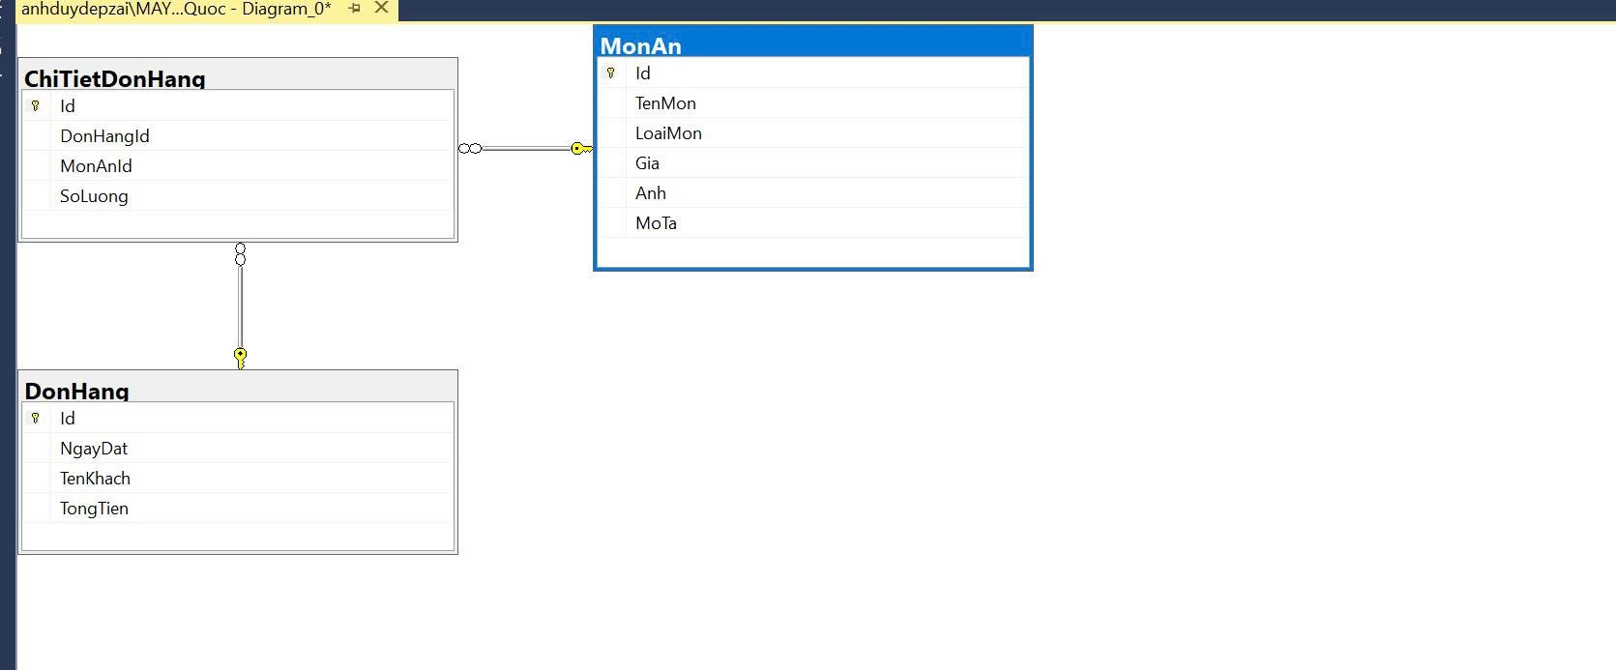

***Mô tả chi tiết các thuộc tính của các thực thể***:

1. Thực thể quản trị (**QUAN_TRI**):   
   Lưu trữ thông tin người quản trị viên hệ thống.

**QUAN_TRI**

1. Thực thể khách hàng (**KHACH_HANG**): Lưu trữ thông tin khách hàng khi đăng ký, mua hàng tại hệ thống.
2. ….
3. …..

## Database Design (Thiết kế cơ sở dữ liệu)

Thiết kế có sở dữ liệu trên hệ quản trị dữ liệu MS SQL (SQL Server)

1. Bảng **QUAN_TRI**

|  |  |  |  |  |
| --- | --- | --- | --- | --- |
| **Tên cột**  **Field** | **Kiểu dữ liệu DataType** | **Null** | **Ràng buộc**  **Constraint** | **Mô tả Content** |
| **Tai_khoan** | Varchar(50) | No | Primary Key | Tài khoản đăng nhập của quản trị |
| Mat_khau | Varchar(32) | No |  | Mật khẩu đăng nhập của quản trị. |
| Trang_thai | Tinyint |  |  | Trạng thái:  1- Đang hoạt động 0- Đang bị khóa |

1. Bảng **KHACH_HANG**

|  |  |  |  |  |
| --- | --- | --- | --- | --- |
| **Tên cột**  **Field** | **Kiểu dữ liệu DataType** | **Null** | **Ràng buộc**  **Constraint** | **Mô tả Content** |
| **MaKH** | Int | No | Primary Key; Auto_increment | Mã khách hàng |
| Ho_ten | Varchar(100) | Yes |  | Tên khách hàng |
| Tai_khoan | Varchar(50) | No | Unique | Tài khoản đăng nhập |
| Mat_khau | Varchar(32) | Yes |  | Mật khẩu |
| Dia_chi | Varchar(200) | Yes |  | Địa chỉ |
| Dien_thoai | Varchar(30) | Yes |  | Điện thoại |
| Email | Varchar(50) | No |  | Hộp thư điện tử |
| Ngay_sinh | DateTime | Yes |  | Ngày sinh |
| Ngay_cap_nhat | DateTime | Yes | Current | Ngày cập nhật vào hệ thống |
| Gioi_tinh | Tinyint | Yes |  | Giới tính |
| Tich_diem | Int | No | Default:0 | Tích điểm mua hàng của khách |
| Trang_thai | Tinyint | Yes |  | Trạng thái:  1- Đang hoạt động 0- Đang bị khóa |

1. ….
2. …..
3. ….

## Table RelationShip Diagram (Mô hình quan hệ bảng)

## SiteMap (Sơ đồ cấu trúc site)

<< nội dung sitemap thay đổi cho phù hợp với đề tài>>

## Site map (Cấu trúc trang): Dành cho khách vãng lai



Trang chủ

Sản phẩm

Nhãn hiệu

Tìm kiếm

Giới thiệu

Liên hệ

Hướng dẫn

Đăng nhập

Đăng xuất

Giỏ hàng

## Sitemap (Cấu trúc trang): Dành cho thành viên

Trang chủ

Sản phẩm

Nhãn hiệu

Tìm kiếm

Giới thiệu

Liên hệ

Hướng dẫn

Đăng xuất

Thông tin cá nhân

Giỏ hàng

Đặt mua

Đổi mật khẩu

Sửa thông tin

Bình luận

## Sitemap (Cấu trúc trang): Dành cho quản trị viên

Trang chủ Admin

Quản lý Sản phẩm

Quản lý Bình luận

Quản lý Loại

Quản lý Nhãn hiệu

Quản lý Hóa đơn

Quản lý Liên hệ

Quản lý Phản hồi

Quản lý Tin tức

Quản lý Thành viên

Quản lý Quản trị

## Algorithms (Giải thuật)

<< Bổ dung chỉnh sửa cho phù hợp với đề tài>>

## Đăng ký

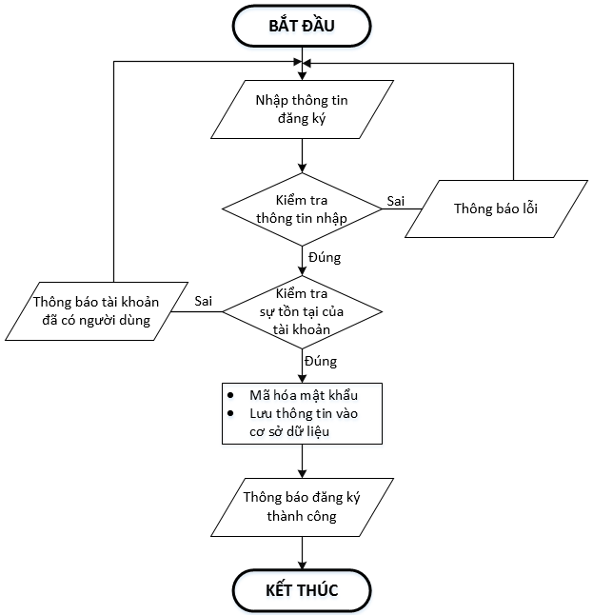

|  |  |
| --- | --- |
| * **Kiểm tra thông tin nhập**:   Kiểm tra các thông tin bắt buộc nhập theo ràng buộc khi thiết kế cơ sở dữ liệu:   * + Tài khoản, Mật khẩu, Email, Điện thoại,.. | * **Kiểm tra sự tồn tại của tài khoản:**   Tài khoản là duy nhất đối với mỗi khách hàng. Nếu đã có người dùng rồi thì không cho phép đăng ký. |

## Đăng nhập

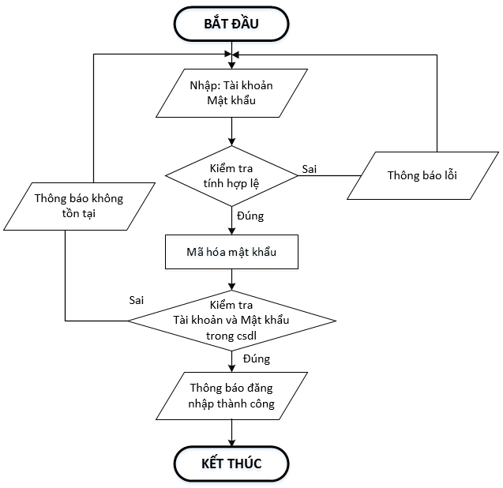

## Đăng xuất

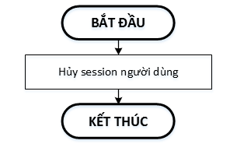

## Đổi mật khẩu

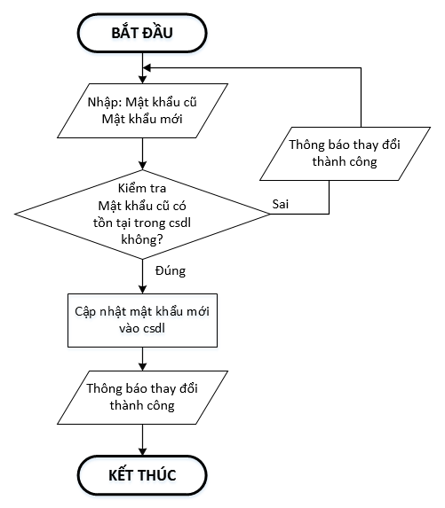

## Thay đổi thông tin cá nhân

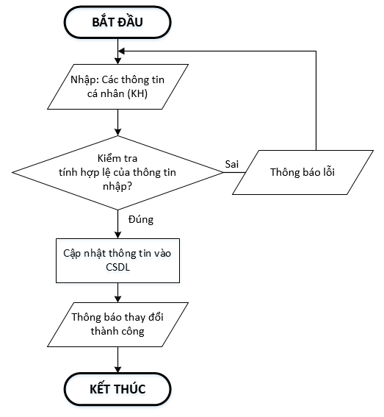

## Thêm sản phẩm

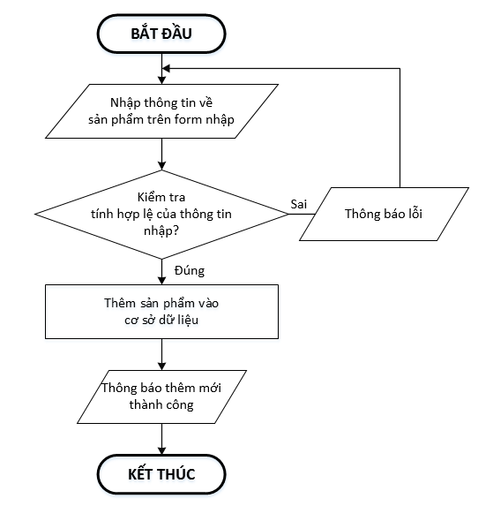

## Xóa sản phẩm

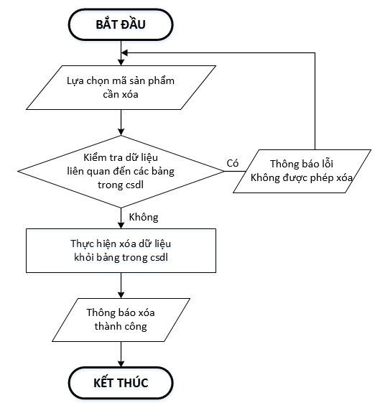

## Đặt mua

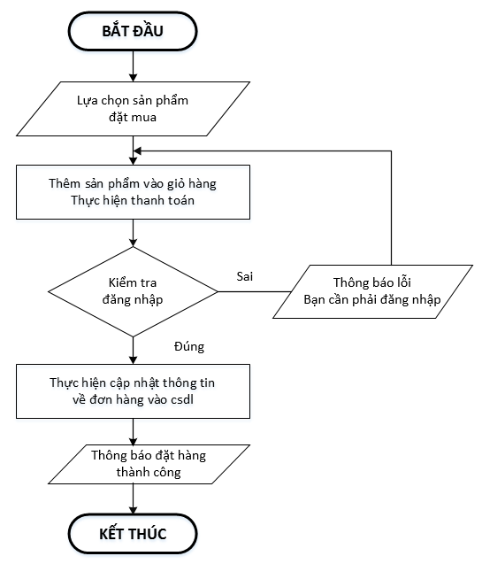

## Tìm kiếm

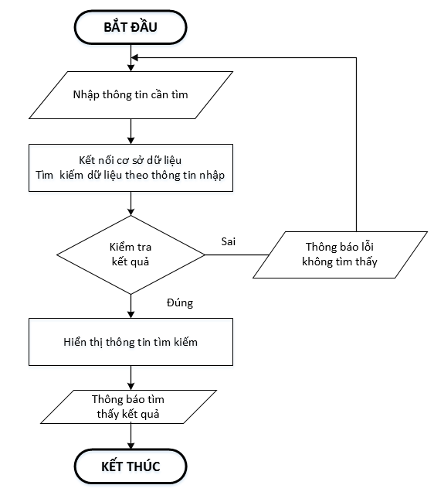

# **CHƯƠNG 4: XÂY DỰNG HỆ THỐNG**

## Xây dựng phần mềm

## Một số mã nguồn chương trình

## 

## Một số giao diện người dùng và chức năng cụ thể

## Giao diện trang chủ (Home/Index.cshtml):

## Hiển thị menu món ăn nổi bật, banner nhà hàng, nút đặt món nhanh.

## 📌 Giao diện đặt hàng (DonHang/Checkout.cshtml):

## Người dùng nhập thông tin (Tên khách, địa chỉ, số điện thoại).

## Hiển thị giỏ hàng và tổng tiền.

## 📌 Giao diện quản trị (Admin/MonAn/Index.cshtml):

## Admin có thể thêm, sửa, xóa món ăn.

## Quản lý đơn hàng (xác nhận/hoàn thành). 📌 Giao diện lịch sử đơn hàng (DonHang/History.cshtml):

## Người dùng xem lại các đơn đã đặt, trạng thái đơn hàng (Chờ xác nhận / Đang giao / Hoàn thành).

## 

# **KẾT LUẬN VÀ HƯỚNG PHÁT TRIỂN**

## Kết luận

Quá trình làm đồ án chuyên đề với đề tài "……" đã giúp em có cơ hội để trau dồi các kiến thức được học từ thầy cô trên giảng đường, đồng thời cũng tiếp thu và tìm hiểu được thêm nhiều kiến thức, kinh nghiệm mới, cụ thể là:

* + - Nắm được các quy trình nghiệp vụ trong phân tích và thiết kế một sản phẩm phần mềm.
    - Hiểu biết được một số phương pháp phân tích thiết kế hệ thống, từ đó đã áp dụng các hiểu biết của mình để phân tích thiết kế hệ thống bài toán theo mô hình ba lớp.
    - Tiếp thu được các kinh nghiệm thực tế khi thực hành xây dựng một sản phẩm cụ thể, áp dụng được các kiến thức đã học vào thực tiễn.
    - Củng cố các kiến thức về ngôn ngữ lập trình cũng như các thư viện – framework,…

**Ưu điểm:**

Hệ thống cơ bản đã hoàn thiện đầy đủ các tính năng đã được thiết kế và đưa vào sử dụng phục vụ các yêu cầu của người dùng. Quan trọng hơn, hệ thống đảm bảo duy trì được sự ổn định, tính bảo mật và tính tiện dụng cho người sử dụng. Các tính năng đã hoàn thành:

* + - ….
    - ….

**Nhược điểm:**

Trong những phiên bản tiếp theo, ứng dụng có thể được mở rộng để đáp ứng nhiều hơn những yêu cầu từ người sử dụng như:

* + - Giao diện của hệ thống do bản thân tự thiết kế nên vẫn chưa được hoàn thiện và đẹp mắt nhất.
    - Nhiều chức năng hoạt động chưa được mượt mà tạo hiệu ứng sử dụng không tốt với người dùng.
    - Trong thời gian tới em sẽ tiếp tục hoàn thiện các chức năng hiện thời và bổ sung thêm các chức năng mới nhằm mang lại sự tiện dụng nhất cho người dùng.

**Hướng phát triển:**

Trong những phiên bản tiếp theo, ứng dụng có thể được mở rộng để đáp ứng nhiều hơn những yêu cầu từ người sử dụng như:

* + - Cải thiện, bảo trì những lỗi phát sinh ở các tính năng hiện tại.
    - Cải thiện giao diện thân thiện hơn với người dùng.
    - Phát triển thêm tính năng …..

## Task Sheet (bảng kế hoạch công việc)

|  |  |  |  |
| --- | --- | --- | --- |
| **Giai đoạn** | **Từ ngày … đến….** | **Kết quả thực hiện – Tự đánh giá** | **Tỉ lệ hoàn thành** |
| Chương 1:  (100%) | Họp nhóm, phân công nhiệm vụ.  - Tìm hiểu nhu cầu khách hàng và đối tượng sử dụng website.  - Tham khảo các website dịch vụ ăn uống khác.  - Phác thảo sơ đồ chức năng (wireframe). | * - Hoàn thành phân công công việc cho từng thành viên. * - Có bản sơ đồ chức năng và giao diện tổng quan. * - Tự đánh giá: Hoàn thành 90%, đúng tiến độ. | 25%  25%  25%  25% |
| Chương 2:  (100%) | Thiết kế giao diện trang chủ (home) và trang giới thiệu dịch vụ.  - Xây dựng bố cục màu sắc, font chữ và hình ảnh phù hợp chủ đề ăn uống.  - Chuẩn bị nội dung giới thiệu dịch vụ. | * Hoàn thành bản mẫu giao diện bằng Figma/Photoshop. * - Có demo giao diện tĩnh HTML/CSS. * - Tự đánh giá: Đạt yêu cầu, còn cần cải thiện UX/UI. | 25%  25%  25%  25% |
| Chương 3:  (100%) | - Lập trình Frontend (HTML, CSS, JavaScript).  - Xây dựng trang menu món ăn, chi tiết sản phẩm.  - Thiết kế phần đăng ký/đăng nhập cho người dùng. | * Hoàn thiện giao diện cơ bản có thể chạy thử. * - Người dùng có thể xem danh sách món ăn. * - Tự đánh giá: Đạt ~80%, một số lỗi responsive cần chỉnh. | 25%  25%  25%  25% |
| Chương 4:  (100%) | Lập trình Backend (PHP/MySQL hoặc Node.js).  - Tích hợp cơ sở dữ liệu quản lý món ăn, đơn hàng.  - Hoàn thiện chức năng đặt món, giỏ hàng, liên hệ. | * Website chạy được với dữ liệu thật. * - Hoàn thành tính năng giỏ hàng và lưu đơn hàng. * - Tự đánh giá: Hoàn thành 85%, còn cần tối ưu tốc độ. | 25%  25%  25%  25% |
| Chương 5:  (100%) | Kiểm thử toàn bộ website, sửa lỗi.  - Hoàn thiện báo cáo và slide thuyết trình.  - Chuẩn bị demo sản phẩm trước GVHD. | * Website chạy ổn định, có thể demo. * - Báo cáo + slide hoàn chỉnh. * - Tự đánh giá: Hoàn thành 100%, đạt mục tiêu đề ra. | 25%  25%  25%  25% |

## Checklist (bảng kiểm tra chức năng)

## Kiểm tra dữ liệu nhập

|  |  |  |
| --- | --- | --- |
| **TT** | **Các thành phần** | **Tình trạng** |
| 1 | Các trường trên form không được trống theo yêu cầu | OK |
| 2 | Dữ liệu nhập phù hợp (Chuỗi, số, ngày, …) | OK |
| 3 | Tài khoản đăng nhập, email là duy nhất | OK |
| 4 | Các ràng buộc (thêm, sửa, xóa) | OK |
| 5 | Kiểm tra dữ liệu nhập trên form đầy đủ | OK |
| 6 | Xử lý dữ liệu trên giỏ hàng đầy đủ | OK |

## Kiểm tra các liên kết

|  |  |  |
| --- | --- | --- |
| **TT** | **Các liên kết** | **Tình trạng** |
| 1 | Tất cả các trang đều hoạt động | OK |
| 2 | Tất cả các liên kết đều hoạt động đúng | OK |
| 3 | Các trang đều không có lỗi chính tả | OK |
| 4 | Các mẫu sử dụng trên mỗi trang đều phù hợp | OK |
| 5 | Các thành phần trong trang đều hoạt động | OK |
| 6 | Ứng dụng tương thích với nhiều trình duyệt phổ biến | OK |
| 7 | Dữ liệu sau đều có nhắc nhở, thông báo | OK |
| 8 | Các trang đều có liên kết đến trang khác | OK |